其他項附件_AMC獲獎認可標準
AMC8獎勵說明：
CERTIFICATE OF DISTINCTION | AMC8成績滿分者 | 個人 | 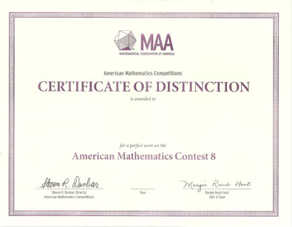
HONOR ROLL OF DISTINCTION CERTIFICATE | AMC8成績在22分(含)以上者 | 個人 | 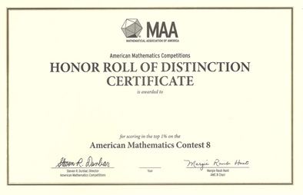
HONOR ROLL CERTIFICATE | AMC8成績在18-21分者 | 個人 | 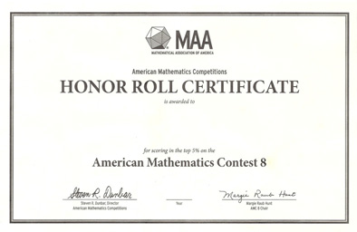
AMC10A/AMC12A獎勵說明：
AMC 10A Certificate of Achievement | 八年級以下（含）學生AMC10A成績在90分以上者 | 個人 | 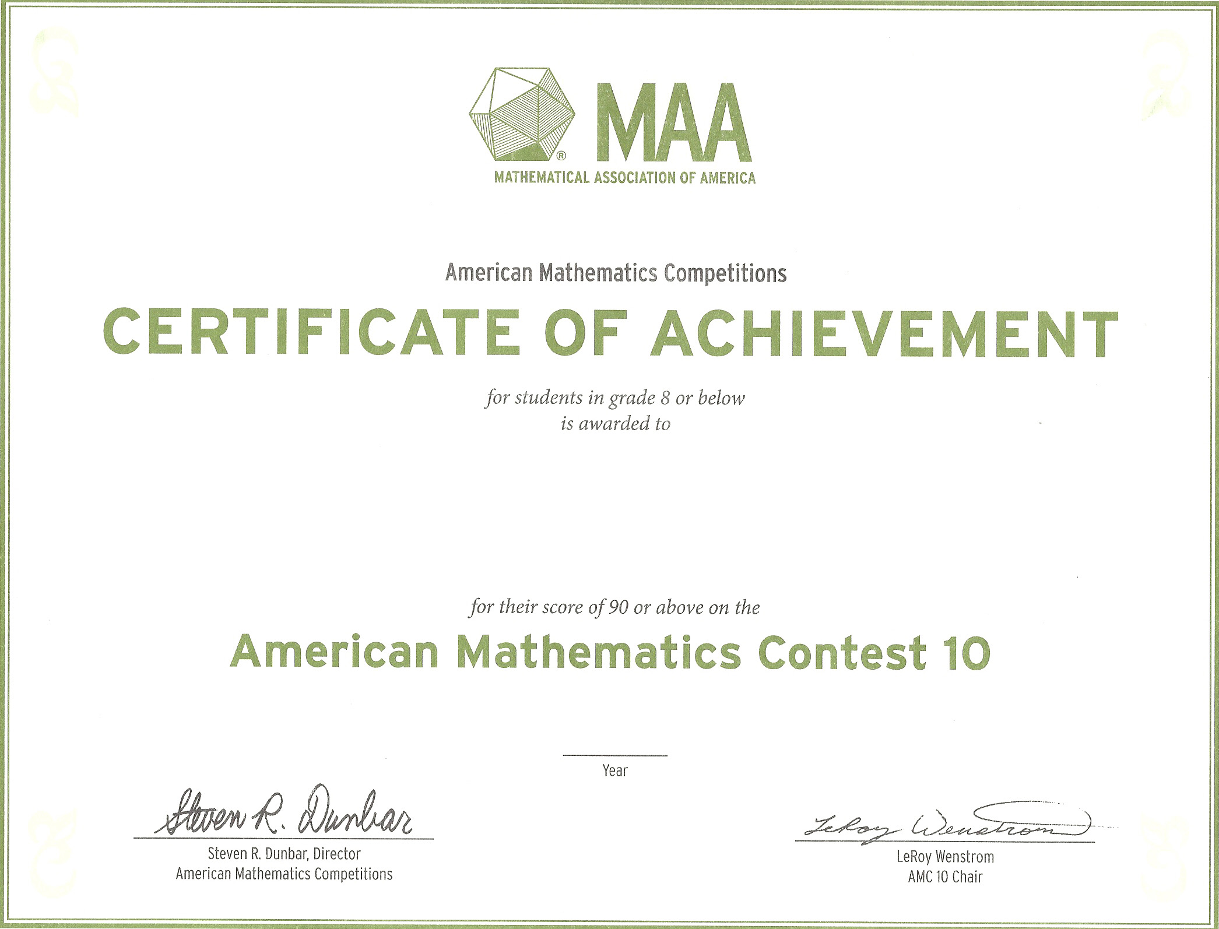
AMC 12A Certificate of Achievement | 十年級以下（含）學生AMC12A成績在90分以上者 | 個人 | 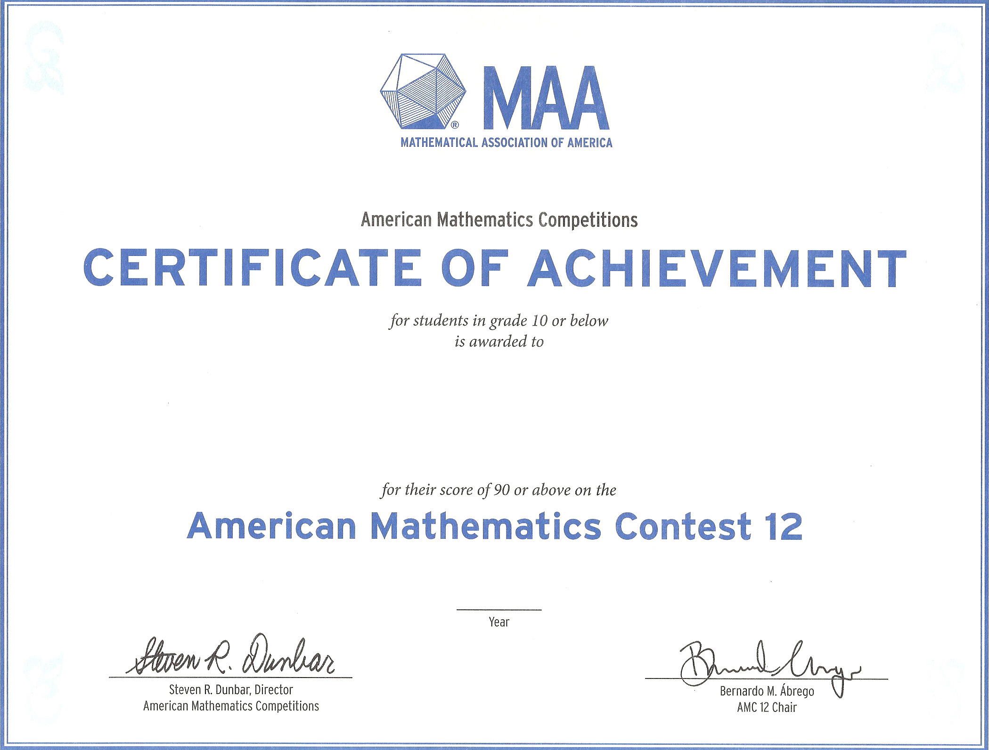
Certificate of Distinction | 符合參加AIME測驗資格者  AMC10A：108分以上  AMC12A：88.5分以上 | 個人 | 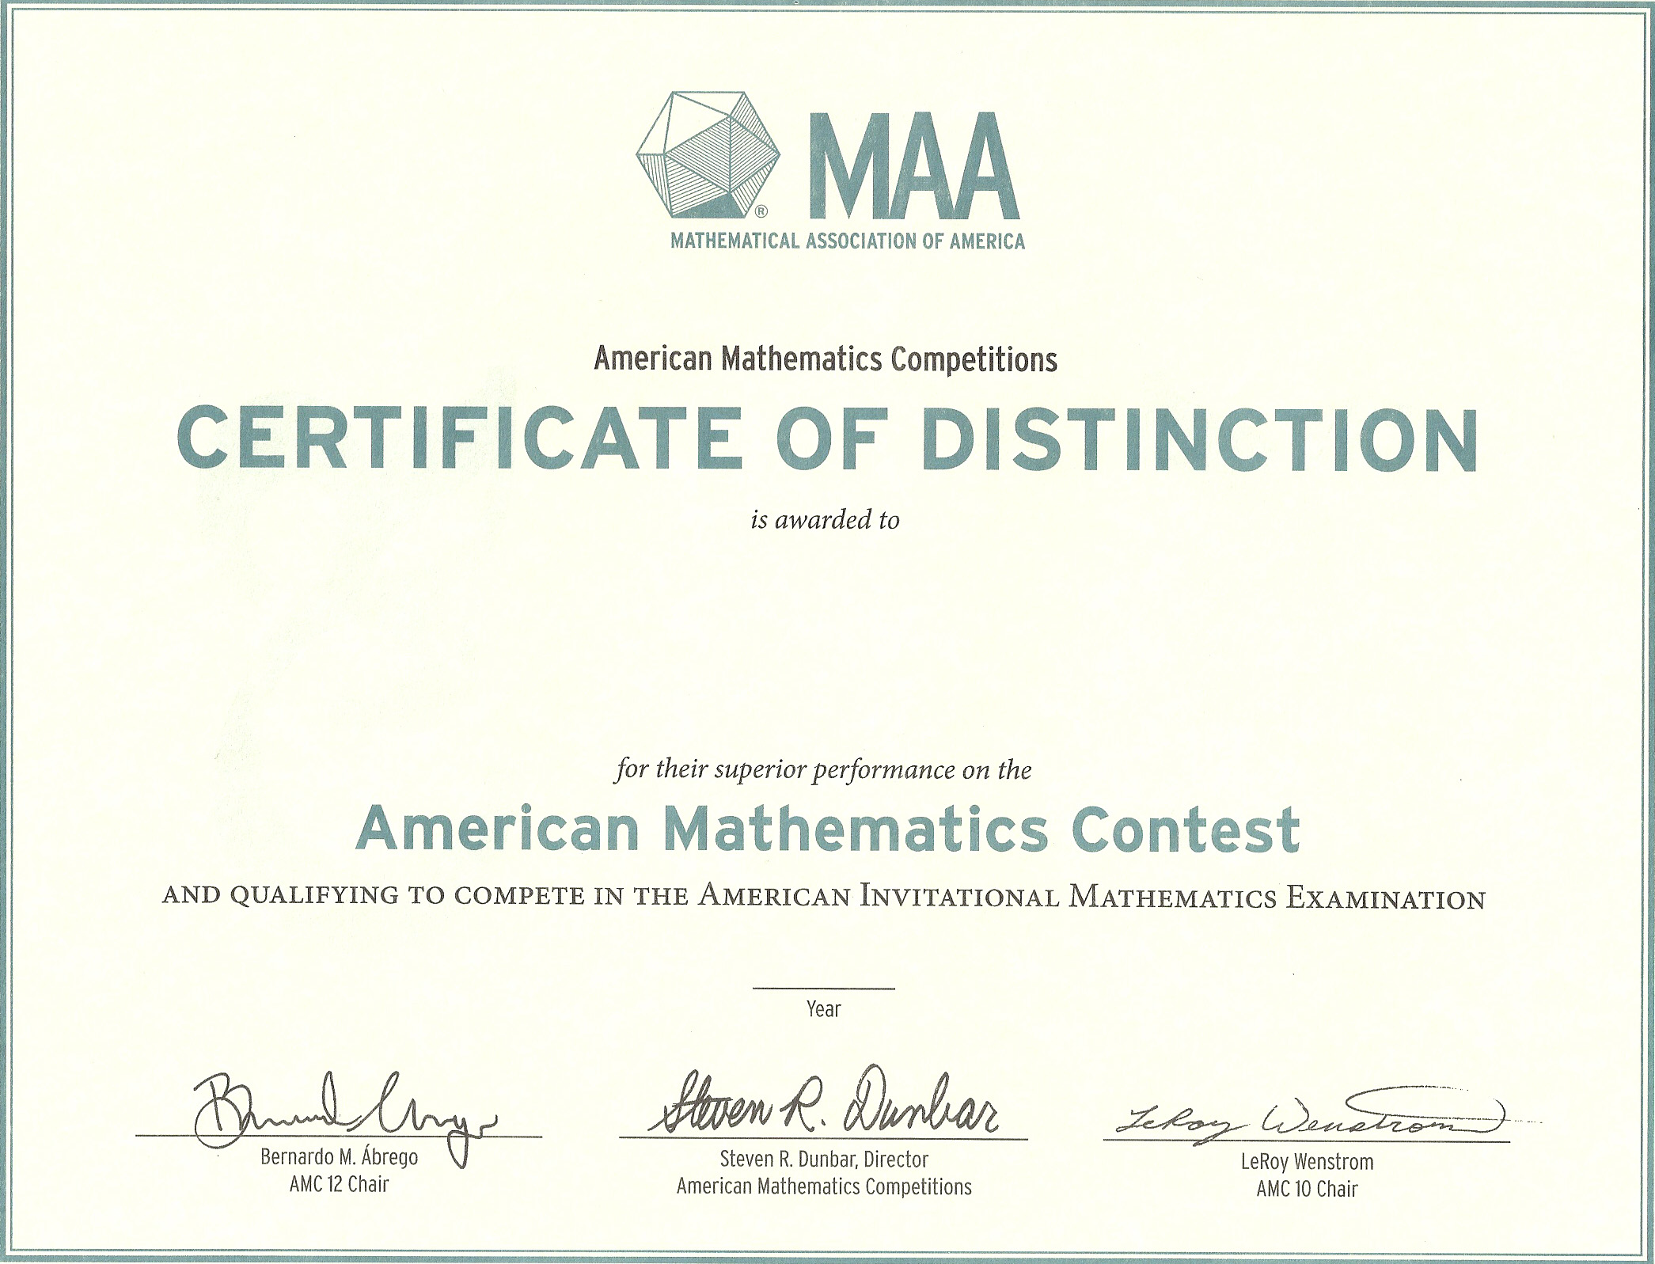
Honor Roll of Distinction Pin | AMC10A成績在全球前1％  （117分以上）之學生 | 個人 | 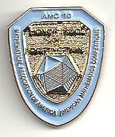
Honor Roll of Distinction Pin | AMC12A成績在全球前1％  （106.5分以上）之學生 | 個人 | 